ЦЕЛЬ РАБОТЫ

Продемонстрировать работу с механизмом шаблонов в объектно-ориентированном программировании.

ПРАКТИЧЕСКОЕ ЗАДАНИЕ

Реализовать шаблон класса согласно варианту.

Объект описать минимально возможным количеством полей, остальные характеристики вычислять динамически с помощью методов. Класс должен содержать минимум 2 конструктора: конструктор по умолчанию и параметризованный. Перегрузить операторы записи и чтения потока, для обеспечения потокового ввода-вывода. Перегрузить минимум 2 стандартных оператора (унарный и бинарный).

Написать программу, выполняющую:

1. Создание 2-х экземпляров класса, с динамическим выделением памяти, первый с параметрами по умолчанию, второй с параметрами заданными пользователем;

2. Вывод всех характеристик заданного экземпляра класса на экран;

3. Демонстрацию работы перегруженных операторов;

4. Освобождение выделенной памяти.

ИНДИВИДУАЛЬНОЕ ЗАДАНИЕ

Вариант 10. Ломаная линия

БЛОК-СХЕМА АЛГОРИТМА

Блок-схема алгоритма представлена на рисунке 1.

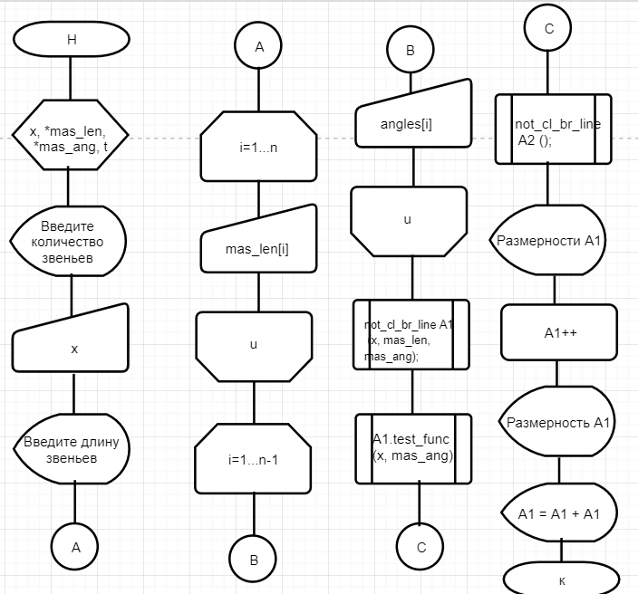

*Рисунок 1 Блок-схема программы*

ДИАГРАММА КЛАССОВ

Диаграмма классов представлена на рисунке 2.

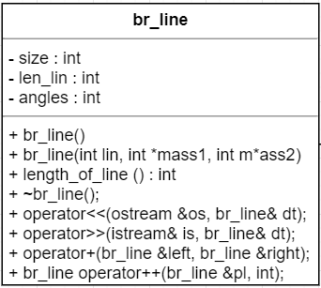

*Рисунок 2 Диаграмма классов*

ЛИСТИНГ

#include <iostream>

#include <string>

using namespace std;

template <class T> class br_line {

private:

int size;//количество звеньев

T *len_lin;//массив из длин звеньев

T *angles;//массив из углов между звеньями

public:

br_line() { //конструктор по умолчанию

size = 3;

len_lin = new int[size];

len_lin[0] = 1; len_lin[1] = 1; len_lin[2] = 1;

angles = new int[size];

angles[0] = 1; angles[1] = 1;

}

br_line(const br_line &l) {

size = l.size;

len_lin = new int[size];

for (int i = 0; i < size; i++) {

len_lin[i] = l.len_lin[i];

}

angles = new int[size - 1];

for (int i = 0; i < (size - 1); i++) {

angles[i] = l.angles[i];

}

}

br_line(int lin, int *mass1, int *mass2) { //параметризированный конструктор

size = lin;

len_lin = new int[size];

for (int i = 0; i < size; i++) {

len_lin[i] = mass1[i];

}

angles = new int[size - 1];

for (int i = 0; i < (size - 1); i++) {

angles[i] = mass2[i];

}

}

~br_line() {

delete[] len_lin;

delete[] angles;

};

int length_of_line()

{

int sum = 0;

for (int n = 0; n < size; n++)

{

sum = sum + len_lin[n];

}

return sum;

}//функция высчитывает длину ломанной

friend br_line <T> operator+(br_line &left, br_line &right);

friend ostream& operator<<(ostream &os, br_line& dt);

friend istream& operator>>(istream& is, br_line& dt);

friend br_line <T> operator++(br_line &pl, int);

};

br_line <int> operator+(br_line<int> &left, br_line<int> &right)//перегрузка бинарного прератора

{

br_line <int> sum;

sum.size = left.size + right.size;

return sum;

}

br_line <int> operator++(br_line <int> &pl, int) //перегрузка унарного оператора

{

pl.size++;

return pl;

}

ostream& operator<<(ostream &os, br_line <int> &dt) //перегрузка оператора вывода

{

os << "dlina linii" << endl;

os << dt.length_of_line() << endl;

os << "kolichestvo zven'ev" << endl;

os << dt.size << endl;

return os;

}

istream& operator>>(istream& is, br_line <int> &dt) //перегрузка оператора ввода

{

is >> dt.size;

return is;

}

int main(void) {

setlocale(LC_ALL, "Russian");

int x, *mas_len, *mas_ang;//x-количество звеньев, mas_len-массив под длины звеньев

cout << "Введите количество звеньев" << endl;

cin >> x;

mas_len = new int[x];

cout << "Введите длину звеньев" << endl;

for (int i = 0; i < x; i++)

{

cin >> mas_len[i];

}

mas_ang = new int[x - 1];

cout << "Введите размерность углов в градусах (на один меньше, звеньев)" << endl;

for (int i = 0; i < (x - 1); i++)

{

cin >> mas_ang[i];

}

br_line <int> A1 (x, mas_len, mas_ang);//вызов параметризированно конструктора

cout << A1 << endl; //демонстация работы перегрузки оператора вывода

cout << "Введите новое количество звеньев" << endl;

cin >> A1; //демонстрация работы перегрузки оператора ввода

cout << "Новое количество звеньев + 1" << endl;

A1++; //демонстрация работы перегрузки инкремента

cout << A1 << endl;

cout << "Вывод конструктора по умолчанию A2" << endl;

br_line <int> A2; //вызов конструктора по умолчанию

cout << A2 << endl;

A2 = A2 + A2; //демонстрация работы перегрузки бинарного оператора

cout << "вывод перегрузки '+' A2" << endl;

cout << A2 << endl;

delete[] mas_len;

delete[] mas_ang;

system("pause");

}

ПРОТОКОЛ ВЫПОЛНЕНИЯ ПРОГРАММЫ

Протокол выполнения программы представлен на рис.3.

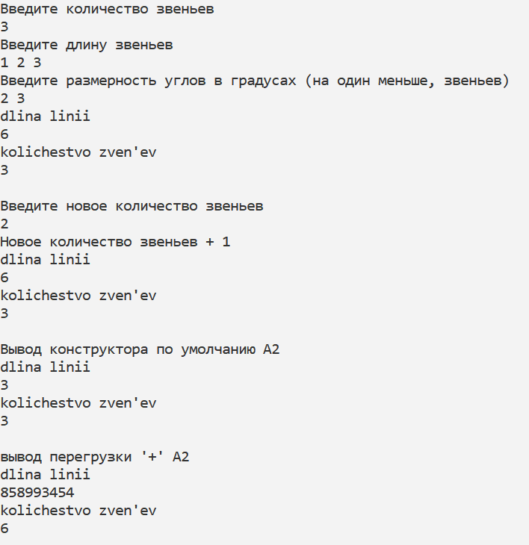

*Рисунок 3 Протокол программы*